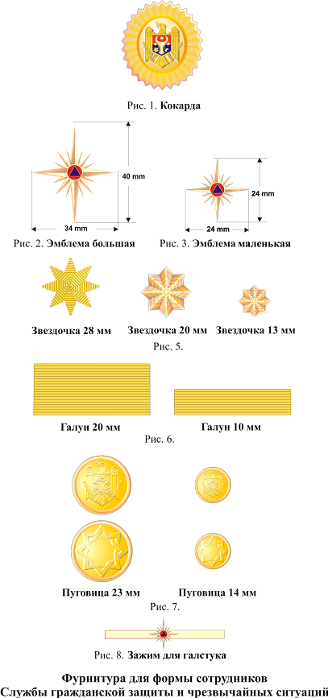

Рис. 4. Шевроны нарукавные

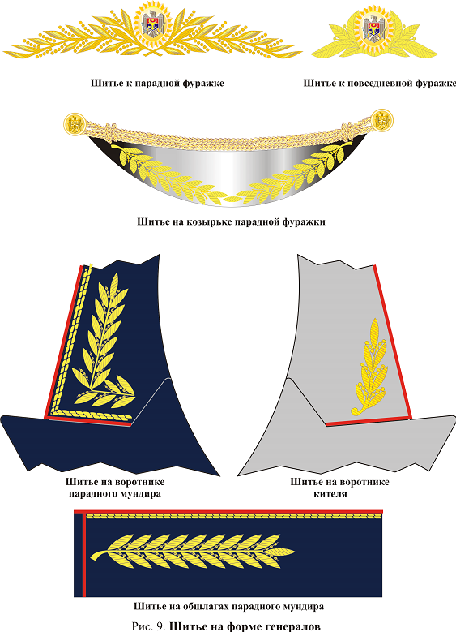
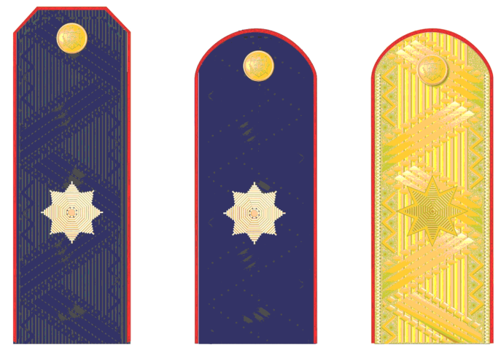
Генерал-майор
Рис. 10. Погоны для высшего начальствующего состава
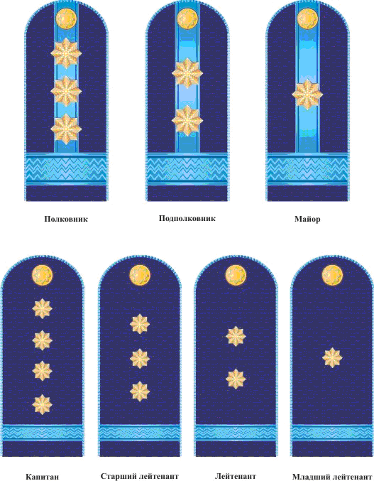
Рис. 11. Погоны нашивные к парадному и повседневному обмундированию

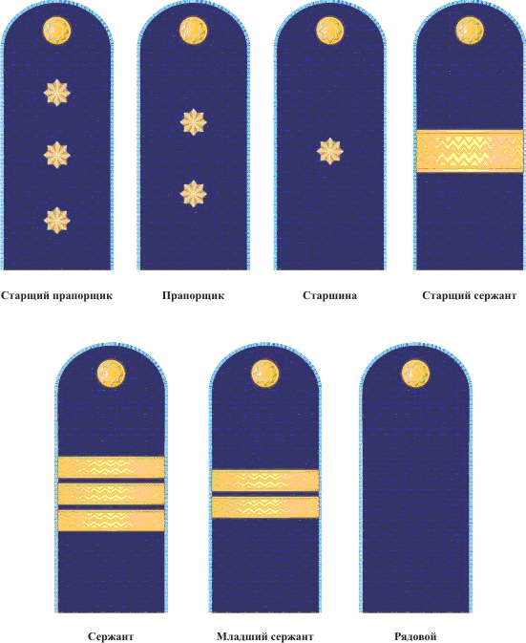
Рис. 12. Погоны нашивные к парадному и повседневному обмундированию
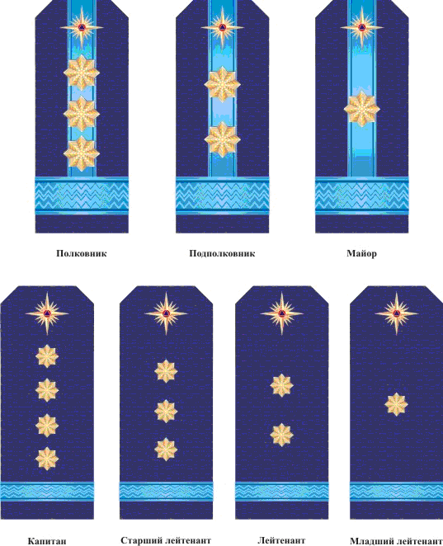
Рис.13. Погоны для рубашки

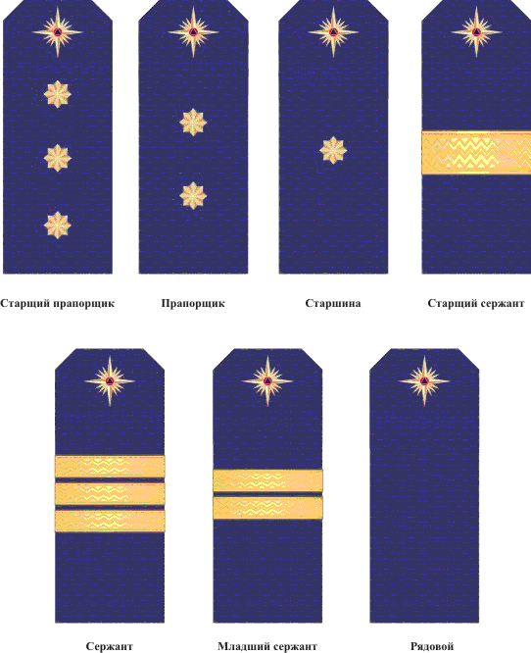
Рис.14. Погоны для рубашки
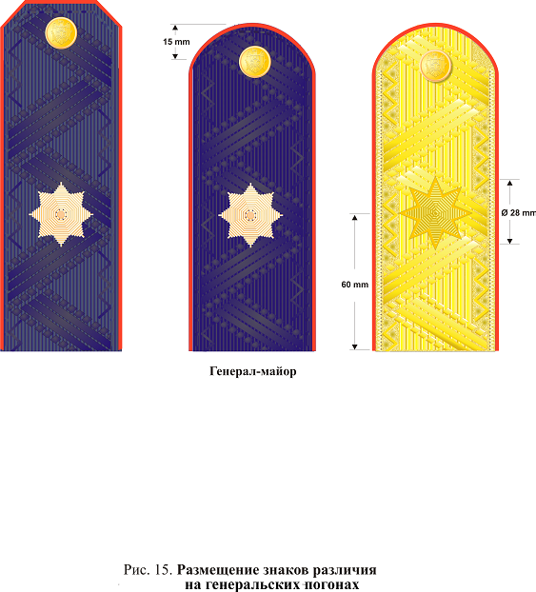

полковник подполковник майор

капитан старший лейтенант лейтенант младший лейтенант

Рис. 16. Погоны чехольные

старший прапорщик прапорщик старшина старший сержант
сержант младший сержант рядовой

Рис. 17. Погоны чехольные

старший прапорщик прапорщик старшина старший сержант

сержант младший сержант рядовой
Рис. 18. Расположение фурнитуры на пагонах для рядового состава
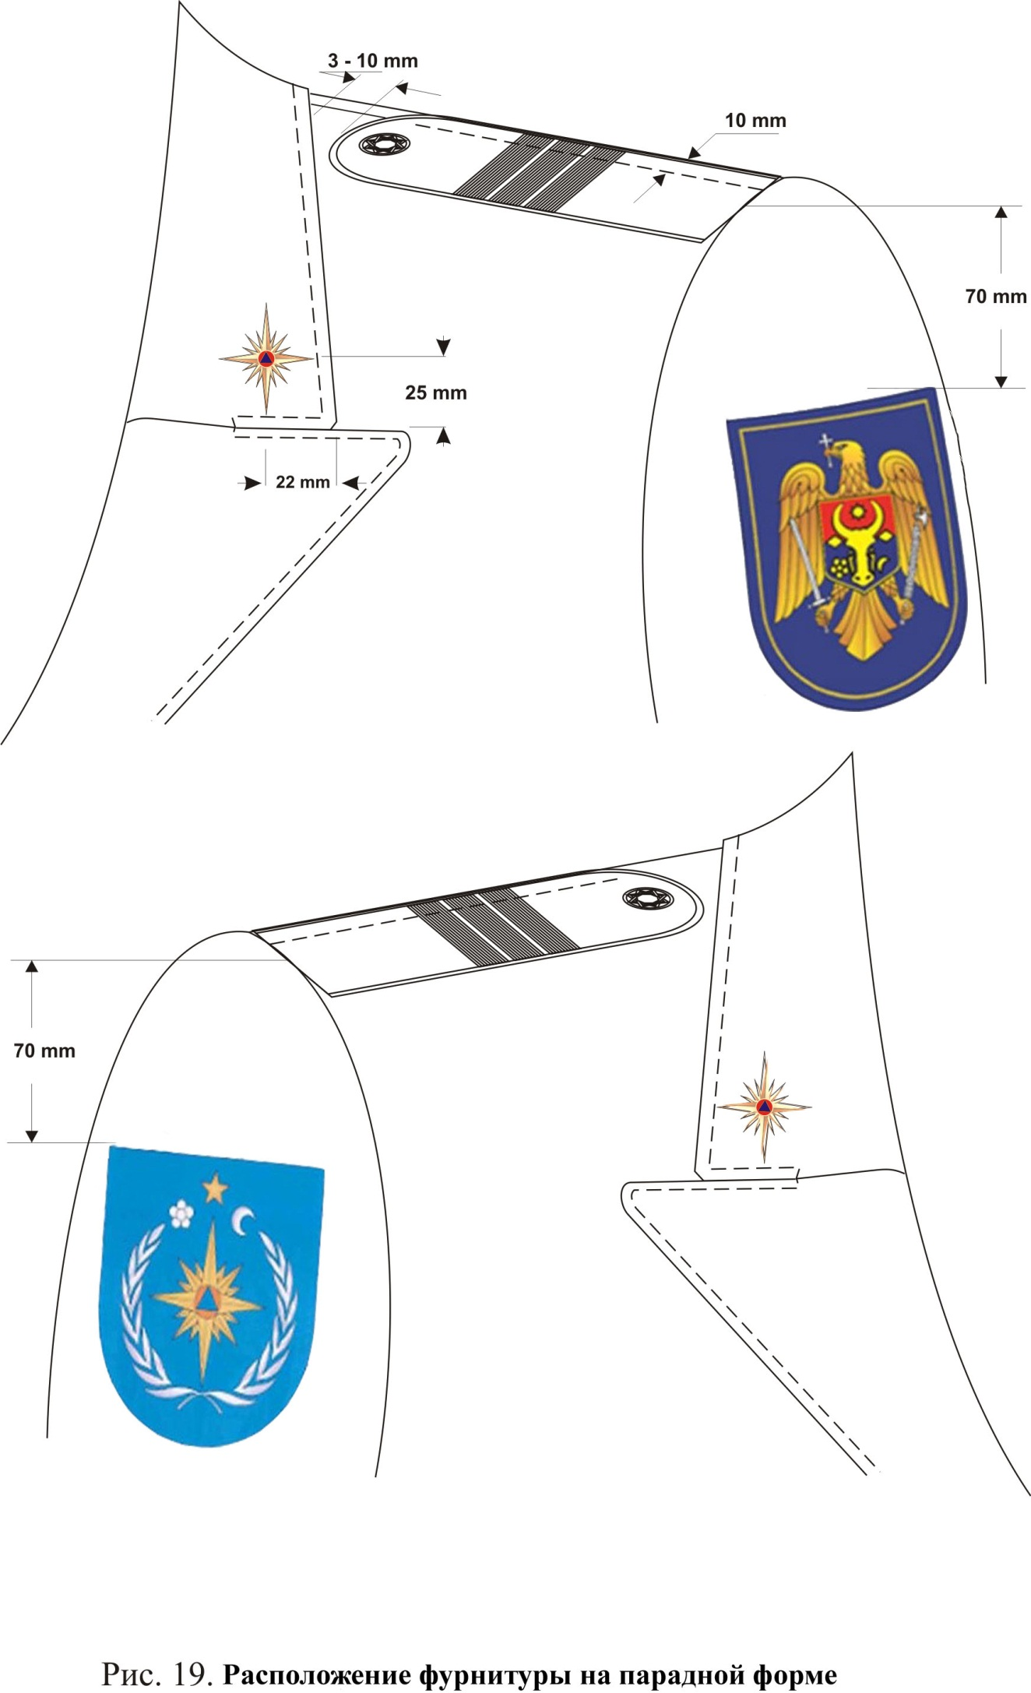
Рис. 19. Расположение фурнитуры на парадной и повседневной форме

